БИЗНЕС-
КОНЦЕПЦИЯ

«Открытие собственного дела по производству и реализации предметов интерьера для дома и улицы (Handmade)»

Саратовская область

2023 год

1. Для осуществления деятельности по производству и реализации предметов интерьера для дома и улицы (Handmade) необходимо зарегистрироваться в качестве:
- самозанятого или ИП
* Для оформления в качестве ИП постановка на учет осуществляется в отделении ИФНС по месту постоянной регистрации гражданина (лично, через МФЦ).
Список необходимых документов:
- документ, удостоверяющий личность (паспорт);
- ИНН;
- квитанция об уплате госпошлины в размере 800 руб. Сформировать квитанцию на уплату госпошлины можно с помощью сервиса «Уплата госпошлины» (С 01.01.2019 при направлении документов для государственной регистрации в форме электронных документов, в том числе через МФЦ, уплачивать государственную пошлину не требуется!);
- заявление по форме № Р21001:
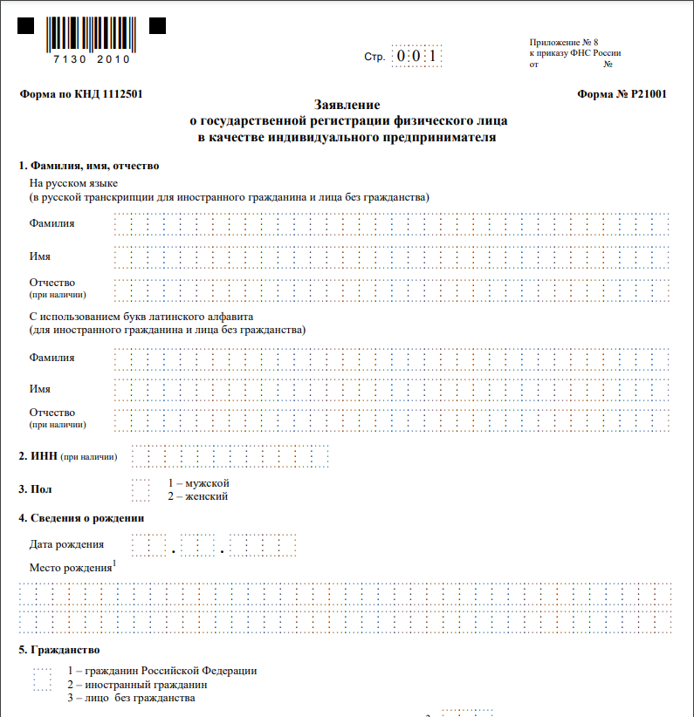

Также нужно определиться с видом предпринимательской деятельности (ОКВЭД).
Через 3 рабочих дня после подачи документов в налоговом органе можно получить лист записи ЕГРИП.
* Для оформления в качестве самозанятого достаточным будет установить приложение «Мой налог» на свой телефон. Приложение «Мой налог» можно скачать с Google Play Market или App Store.
Оформление в качестве самозанятого гражданина абсолютно бесплатное.
Размер налога на профессиональный доход – 4%.
Более подробную информацию о приложении можно получить на сайте ФНС России (https://npd.nalog.ru/app/):

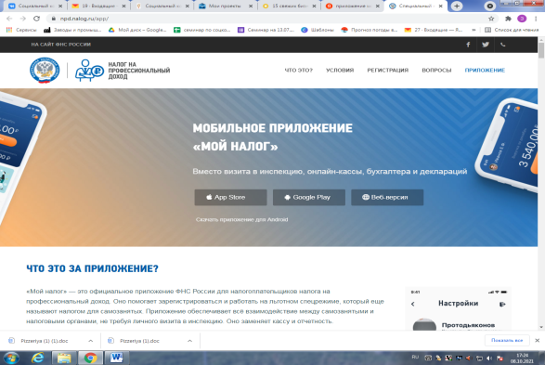

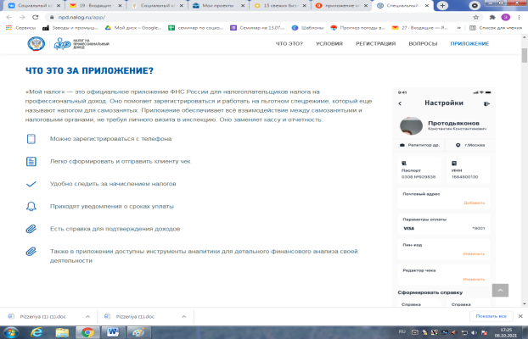

2. Выбрать место для осуществления предпринимательской деятельности
Небольшая столярная мастерская, открытая на своих «квадратных метрах», имеет отличные шансы на выживание, поэтому можно открыть мастерскую в месте проживания.
Для экономии денежных средств можно организовать мастерскую в холодной пристройке к дому, где будет установлено оборудование, необходимое для производства изделий и проведения мастер-классов. Это позволит существенно снизить затраты на начальном этапе, а также осуществлять реализацию продукции по индивидуальным заказам через интернет.

3. Рассчитать затраты, необходимые для реализации проекта
Перечень оборудования, которое необходимо для оснащения мастерской по производству изделий из натурального дерева высокого качества, а также стоимость сырья и материалов для их изготовления представлен ниже.

№ п/п | Наименование | Кол-во, шт. | Цена, руб. | Итого, руб.
1 | Фрезер, 2100 Вт | 1 | 25 400 | 25 400
2 | Лобзиковый станок, 90 Вт | 1 | 11 250 | 11 250
3 | Шуруповерт, аккумуляторный | 2 | 8 500 | 17 000
4 | Пылесос, строительный | 1 | 14 990 | 14 990
5 | Dremel, многофункциональный | 1 | 14 000 | 14 000
6 | Дельташлифмашина | 1 | 5 000 | 5 000
7 | Вибрационная шлифмашина | 1 | 6 700 | 6 700
8 | Эксцентриковая шлифмашина | 1 | 6 000 | 6 000
9 | Гвоздезабиватель, аккумуляторный | 1 | 22 000 | 22 000
10 | Приспособление для соединения саморезами | 1 | 9 000 | 9 000
11 | Шурупы с мелким шагом | 1 | 3 000 | 3 000
12 | Перфоратор, строительный | 1 | 9 400 | 9 400
13 | Распиловочный станок | 1 | 60000 | 60 000
14 | Струбцина, быстрозажимная | 10 | 1 000 | 10 000
15 | Лист шлифовальный | 10 | 40,6 | 406
16 | Шлифлист | 10 | 52,2 | 522
17 | Гвозди, 30мм, 5 000 шт | 1 | 788 | 788
18 | Диск для торцовочной пилы | 2 | 1800 | 3600
19 | Рулетка, 5 м | 1 | 211 | 211
20 | Уровень, 800 мм | 1 | 642 | 642
21 | Очки защитные | 10 | 56 | 560
22 | Фартук защитный | 9 | 203 | 1827
23 | Длинногубцы, 160 мм | 1 | 325 | 325
24 | Плоскогубцы, 180 мм | 1 | 338 | 338
25 | Ножницы по металлу | 1 | 470 | 470
26 | Стеллаж, металлический | 3 | 2218 | 6654
27 | Угольник | 1 | 323 | 323
28 | Нож строительный | 1 | 489 | 489
29 | Деревянный молоток | 1 | 308 | 308
30 | Столярный верстак | 1 | 16200 | 16200
31 | Огнетушитель углекислотный | 1 | 2365 | 2365
32 | Наушники, противошумные | 1 | 232 | 232
 | ИТОГО | 87 | х | 250000

4. Определить структуру выручки и себестоимости от реализации продукции
Расчетный период 1 месяц
№ п/п | Наименование | Кол-во, шт. | Себестоимость 1 изделия, руб. | Общая себестоимость, руб. | Цена реализации, 1 шт. | Выручка, руб.
1. | Готовые изделия
1.1. | Набор для самостоятельного творчества | 10 | 500 | 5000 | 1500 | 15000
1.2. | Поднос интерьерный, сосна | 5 | 300 | 1500 | 1000 | 5000
1.1. | Детская игрушка, бук | 10 | 100 | 1000 | 400 | 4000
1.2. | Ящик интерьерный, сосна | 5 | 300 | 1500 | 1000 | 5000
1.3. | Разделочная доска, бук | 10 | 450 | 4500 | 1000 | 10000
1.4. | Садовое кашпо, сосна | 1 | 500 | 500 | 1500 | 1500
1.5. | Этажерка для кондитерской продукции, сосна | 5 | 400 | 2000 | 1200 | 6000
2. | Реставрация предметов интерьера
2.1. | Перекраска мебели | 1 | 1000 | 1000 | 10000 | 10000
3. | Корпоративные заказы
3.1. | Подарочный бокс с наполнением | 0 | 700 | 0 | 1500 | 0
4. | Заказы по индивидуальному дизайну
4.1. | Мелкогабаритная мебель | 2 | 2000 | 4000 | 4000 | 8000
4.2. | Фотофон, комбинированный | 5 | 500 | 2500 | 800 | 4000
4.4. | Ростомеры, сосна | 5 | 350 | 1750 | 1000 | 5000
5. | Проведение мастер-классов
5.1. | Еженедельный мастер-класс, 2 семьи | 3 | 600 | 1800 | 1200 | 3600
 | ИТОГО | 62 | х | 27050 | х | 77100

4. Рассчитать постоянные расходы
Расчетный период 1 месяц
№ п/п | Наименование | Сумма, руб.
1. | Телефон | 500
2. | Реклама | 20 000
3. | Водоснабжение | 420
4. | Отопление | 600
5. | Вывоз ТБО | 1 000
6. | Электроэнергия | 2 500
7. | Интернет | 780
 | ИТОГО | - 800

5. Рассчитать сумму налоговых платежей в бюджет
№ п/п | Вид налога | Сумма дохода, руб | Сумма налога, руб
1. | НПД от реализации товаров ФЛ | Сумма дохода*4% | 3084
2. | НПД от реализации товаров ЮЛ | Сумма дохода*6% | х

6. Рассчитать финансовый результат от реализации продукции
№п/п | Наименование | Величина показателя, руб.
 |  | за месяц | за год
1. | Выручка | 77 100 | 925200
2. | Себестоимость | 55934 | 671208
2.1. | Постоянные расходы | 25 800 | 309600
2.2. | Переменные расходы | 27 050 | 324600
2.3. | НПД (4 %) | 3084 | 37008
3. | Чистая прибыль | 21166 | 253 992

Эффективность проекта
№ п/п | Наименование | Сумма, руб.
1. | Затраты на реализацию проекта | 250 000
2. | Среднемесячный доход | 77100
3. | Среднемесячный расход | 55 934
4. | Чистая прибыль в месяц | 21 166
5. | Рентабельность проекта, % | 8,5
6. | Срок окупаемости, мес. | 11,8

Важно:
Приобрести оборудование, инструменты и прочий инвентарь можно на сайтах:
- «Яндекс Маркет» (https://market.yandex.ru/);
- «М.Видео» (https://www.mvideo.ru/);
- «DNS» (https://www.dns-shop.ru/);
- «Leroy Merlin» (https://saratov.leroymerlin.ru/);
- «Ситилинк» (https://www.citilink.ru/);

Для ведения деятельности нужно иметь предпринимательское образование и навыки, пройти обучение можно в:
- Общество с ограниченной ответственностью «Бизнес – инкубатор Саратовской области» (г. Саратов, ул. Краевая, д.85, тел.: 8(8452) 24-54-78.

Для изготовления сувенирной продукции и мебели, в качестве основного материала стоит использовать древесину различных пород.
Оригинальные изделия из натурального дерева сейчас особенно популярны при обустройстве дома, сада, офисного пространства, кафе и ресторанов.
Работа с данным материалом позволит создавать изделия по индивидуальным эскизам клиента, что существенно повысит спрос продукции.
Одно из направлений, которое можно развивать в будущем – это сувенирная продукция для корпоративных клиентов. Бизнес-сувениры – это неотъемлемая часть имиджа не только крупных предприятий, но и небольших компаний.

